бюджетное профессиональное образовательноеучреждение Вологодской области «Череповецкий лесомеханический техникум им. В.П. Чкалова»

ПРАКТИЧЕСКАЯ РАБОТА №5
«Разработка и интеграция модулей программного проекта»

Выполнила:
студентка группы ИС-21:
Корзникова Марина Александровна

г. Череповец
2025 г.
Цель работы: разработать и интегрировать систему модулей, опираясь на предметную область «Система управления задачами».
Задачи:
1. Подготовить инфраструктуру созданием репозитория на GitHub и его настройкой.
2. Создать отдельную ветку для каждого модуля.
3. Разработать модули.
4. Реализовать тесты модулей.
5. Прописать файл READ.me c инструкцией к запуску.

Архитектура проекта
1. Структура проекта
Модуль аутентификации (auth-module):
- Регистрация пользователя
- Авторизация (вход)
- Управление сессиями и токенами

Модуль управления задачами (tasks-module):
- CRUD операции (создание, чтение, обновление, удаление задач)
- Фильтрация и поиск задач по различным параметрам (статус, сроки, исполнители)
- Изменение статуса задач (новая, в работе, выполнена и др.)

Модуль отчётности (reports-module):
- Генерация отчётов по задачам (по статусам, по исполнителям, по срокам)
- Аналитическая статистика выполнения задач (графики, метрики)
- Экспорт данных в форматы: PDF, Excel, CSV
Docs:
Содержит документацию по проекту (описание архитектуры, руководство по запуску и установке, тесты)
Tests:
Содержит автоматизированные тесты для каждого модуля.
2. Функционал модулей и взаимодействия
- Аутентификация обеспечивает безопасность и контроль доступа ко всем остальным модулям, передавая токен авторизации при успешном входе.
- Управление задачами принимает запросы только от авторизованных пользователей, обеспечивает сохранность и актуальность данных.
- Отчётность получает агрегированные данные из модуля задач, формирует отчёты по запросу пользователя.
3. Инструменты и языки: HTML

Инструкция по запуску проекта
1. Установка приложения:
– Скачать приложение из Google Play (для Android) или App Store (для iOS).
2. Запуск приложения:
– Найти иконку "Умный блокнот" на главном экране или в меню приложений и открыть его.
3. Настройка приложения:
– Создать учетную запись или войти в существующую.
– Настроить параметры приложения по своему усмотрению.
4. Использование приложения:
– Нажать "+" для создания новой заметки.
– Организовать заметки с помощью папок или тегов.
5. Завершение работы:
– Убедиться, что все изменения сохранены, выйти из приложения.

Использование API модулей
API модули играют важную роль в бизнесе, разработке и повседневной жизни, позволяя интегрировать различные приложения и сервисы для повышения эффективности.
1.1 Пример использования API модуля в сфере бизнес:
- Интеграция CRM-системы с почтовыми сервисами для автоматизации рассылок и управления клиентами.
- Использование API платежных систем для обработки транзакций.
1.2 Пример использования “Smart To-Do list” в сфере бизнес:
- Целевая аудитория: менеджеры, сотрудники отделов продаж, маркетологи.
- Упрощение процесса записи встреч, создание заметок с возможностью интеграции с календарем и CRM. Умный блокнот может автоматически синхронизировать заметки с записями в CRM, что позволяет быстро находить информацию о клиентах и сделках.
2.1 Пример использования API модуля в сфере разработка:
- Использование API облачных сервисов для хранения данных и обработки изображений.
- Интеграция сторонних библиотек и фреймворков для ускорения разработки.
2.2 Пример использования “Smart To-Do list” в сфере разработка:
- Целевая аудитория: разработчики, проектные менеджеры.
- Упрощение процесса документирования кода и идей. Умный блокнот может поддерживать форматирование кода и интеграцию с системами управления версиями (например, Git), что помогает разработчикам вести записи о прогрессе и проблемах.
3.1 Пример использования API модуля в повседневной жизни:
- Интеграция приложений для планирования задач с календарями и напоминаниями.
- Использование API фитнес-трекеров для отслеживания физической активности.
3.2 Пример использования “Smart To-Do list” в повседневной жизни:
- Целевая аудитория: студенты, домохозяйки, активные пользователи технологий.
- Организация личных заметок и задач. Умный блокнот может предлагать функции напоминаний о сроках выполнения задач и возможность делиться заметками с друзьями или членами семьи, что помогает лучше планировать свое время и управлять задачами.
4. Заключение
Приложение "Smart To-Do list" может стать полезным инструментом в различных сферах благодаря своей функциональности, позволяющей интегрироваться с другими сервисами через API.

Результаты тестирования
Таблица 1 — Модуль аутентификации
ID | Название кейса | Шаги | Результат
ТС1 | Регистрация нового пользователя | Открыть форму регистрации,  ввести корректные данные (email, пароль),  нажать Зарегистрироваться | Пользователь успешно зарегистрирован, появляется сообщение об успехе, перенаправление на вход.
ТС2 | Авторизация с корректными данными | Открыть форму входа, ввести зарегистрированный email и пароль, нажать "Войти" | Успешный вход, пользователь получает доступ к личному кабинету
ТС3 | Авторизация с неправильным паролем | Ввести email пользователя, ввести неверный пароль, попытаться войти | Отображается ошибка "Неверный пароль", вход запрещён
ТС4 | Регистрация с уже существующим email | Ввести email, который уже зарегистрирован, ввести пароль, отправить форму регистрации | Ошибка "Пользователь с таким email уже существует"
ТС5 | Сброс пароля | Нажать "Забыли пароль?", ввести email, получить письмо со ссылкой для восстановления, установить новый пароль | Пароль успешно изменён, можно войти с новым паролем

Таблица 2 — Модуль управления задачами
ID | Название кейса | Шаги | Результат
ТС1 | Создание новой задачи | Зайти в раздел "Задачи", нажать "Создать задачу", ввести заголовок и описание, сохранить задачу | Задача отображается в списке задач с указанными данными
ТС2 | Редактирование существующей задачи | Открыть задачу из списка, изменить данные (текст, статус), сохранить изменения | Обновлённые данные отображаются корректно
ТС3 | Удаление задачи | Выбрать задачу из списка, нажать "Удалить", подтвердить удаление | Задача удалена из списка
ТС4 | Фильтрация задач по статусу | В разделе задач выбрать фильтр (например, "Выполнено"), применить фильтр | Отображаются только задачи с выбранным статусом
ТС5 | Поиск задачи по ключевому слову | Ввести в строку поиска текст, нажать "Поиск" | Отображаются задачи, содержащие ключевое слово в названии или описании

Таблица 3 — Модуль отчётности
ID | Название кейса | Шаги | Результат
ТС1 | Генерация отчёта по задачам за период | Выбрать временной промежуток (например, месяц), нажать "Создать отчёт" | Отчёт с задачами и их статусами за выбранный период отображается на экране
ТС2 | Просмотр статистики выполнения задач | Перейти в раздел статистики, выбрать параметры (период, пользователь) | Показана визуальная статистика (графики, диаграммы) по выполнению задач
ТС3 | Экспорт отчёта в CSV | Создать отчёт, нажать кнопку "Экспорт" → CSV | Скачивается файл формата CSV с данными отчёта
ТС4 | Экспорт отчёта в PDF | Создать отчёт, нажать кнопку "Экспорт" → PDF | Скачивается PDF-файл отчёта с форматированными данными
ТС5 | Генерация отчёта при отсутствии задач в периоде | Выбрать период без задач, нажать "Создать отчёт" | Отображается сообщение "Данные отсутствуют" или пустой отчёт

Основные моменты рабочего процесса в GitHub
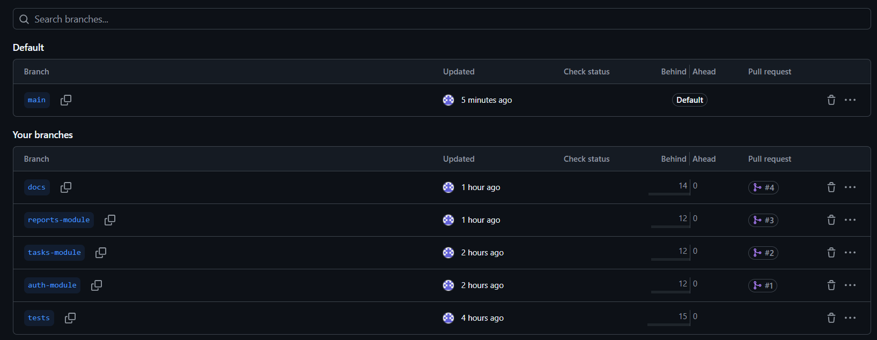
Рисунок 1 — созданы отдельные ветки

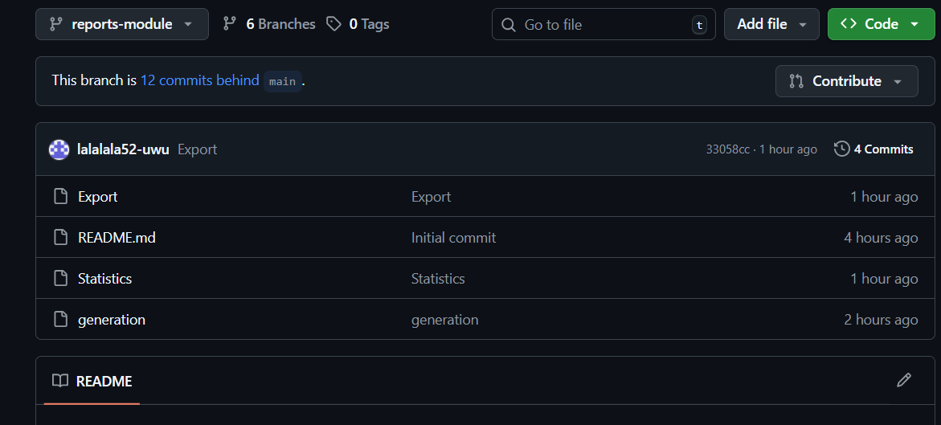
Рисунок 2 — ветка модуля отчётности

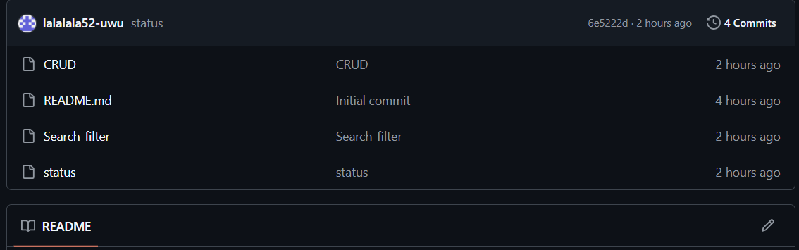
Рисунок 3 — ветка модуля управления задачами

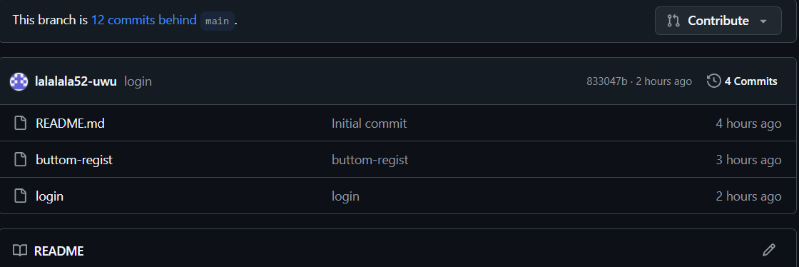
Рисунок 4 — ветка модуля аутентификации

HTML-заглушки
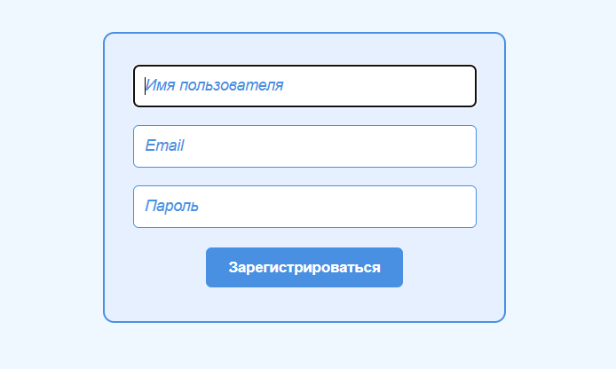

Рисунок 5 — HTML заглушка модуля аутентификации
Рисунок 6 — HTML заглушка модуля управления задачами

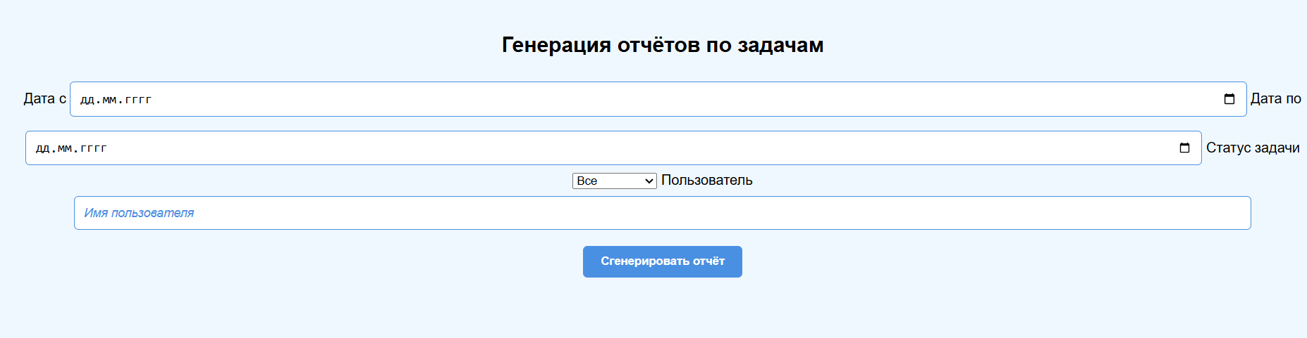
Рисунок 7 — HTML заглушка модуля отчётности

Выводы и заключение
Выполнение задач способствовало успешной разработке проекта и улучшению навыков работы с Git. Преодоленные трудности стали ценным опытом, а реализованные подходы обеспечили качество и поддержку кода.

